Федеральное агентство связи

Сибирский Государственный Университет Телекоммуникаций и Информатики

СибГУТИ

Кафедра высшей математики

Расчетно-графическая работа № 2.

Интеграл по дуге

Выполнил: студент 2 курса группы ИП-014

Обухов Артём Игоревич

Преподаватель: Кобелева Надежда Федоровна

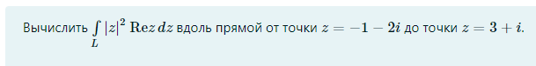

Укажем заданные точки на координатной плоскости

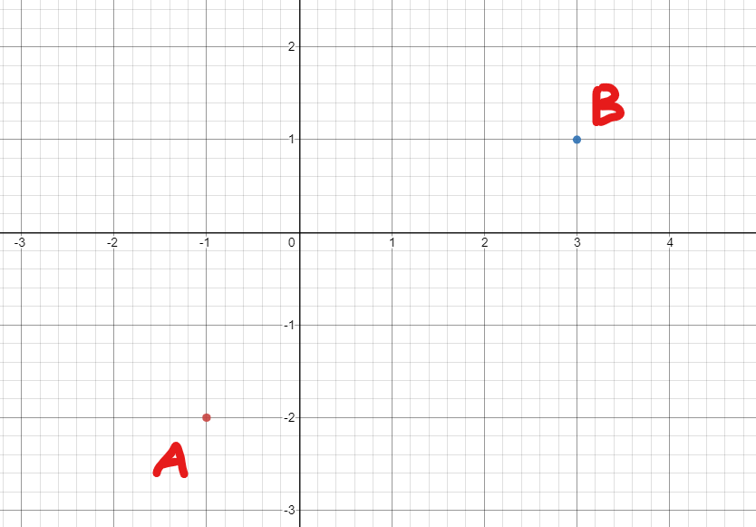

Найдем уравнение прямой с помощью канонического уравнения прямой:

$$\frac{x-x_{a}}{x_{b}-x_{a}}=\frac{y-y_{a}}{y_{b}-y_{a}}$$

Подставим точки

$$\frac{x+1}{3+1}=\frac{y+2}{1+2}$$

$$\frac{x+1}{4}=\frac{y+2}{3}$$

Проверим получившиеся уравнение

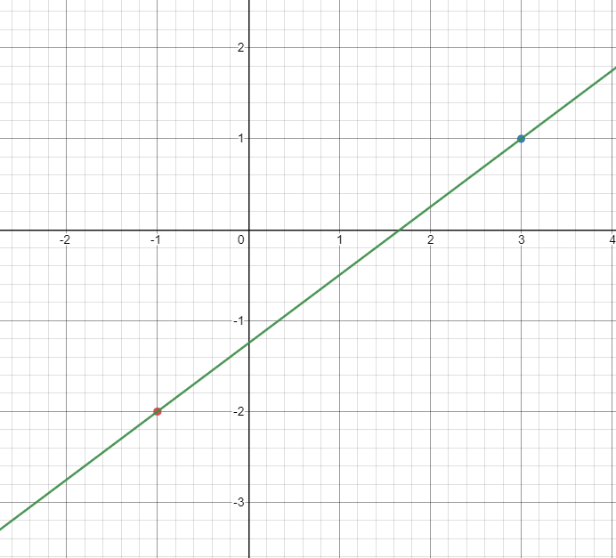

Выразим y

$$\frac{y+2}{1}=\frac{3(x+1)}{4}$$

$$y=\frac{3\left(x+1\right)}{4}-2$$

$$y=0.75x-1.25$$

Выпишем интеграл, который нам надо найти

$$\int_{L}{{\left|z\right|}^{2}Rezdz}$$

Распишем все составляющие интеграла

$${\left|z\right|}^{2}={\left(\sqrt{x^{2}+y^{2}}\right)}^{2}=x^{2}+y^{2}$$

$$Rez=x$$

$$dz=d(x+yi)$$

Подставим вместо y получившийся уравнение прямой

$${\left|z\right|}^{2}={\left(\sqrt{x^{2}+y^{2}}\right)}^{2}=x^{2}+y^{2}=x^{2}+{\left(0.75x-1.25\right)}^{2}$$

$$Rez=x$$

$$dz=d\left(x+yi\right)=d(x+(0.75x-1.25)i)$$

Выпишем новые пределы интегрирования

$$x_{1}=-1$$

$$x_{2}=3$$

Выпишем получившийся интеграл

$$\int_{-1}^{3}{(x^{2}+{\left(0.75x-1.25\right)}^{2})xd(x+(0.75x-1.25)i)}$$

Решим его

$$\int_{-1}^{3}{\left(x^{2}+{\left(0.75x-1.25\right)}^{2}\right)xd\left(x+\left(0.75x-1.25\right)i\right)}= \int_{-1}^{3}{\left(1.5625x^{2}-1.875x+1.5625\right)xd\left(x+\left(0.75x-1.25\right)i\right)}=\int_{-1}^{3}{\left(1.5625x^{2}-1.875x+1.5625\right)x\left(1+0.75i\right)dx}=\left(1+0.75i\right)\int_{-1}^{3}{\left(1.5625x^{2}-1.875x+1.5625\right)xdx}=\left(1+0.75i\right)\int_{-1}^{3}{\left(1.5625x^{3}-1.875x^{2}+1.5625x\right)dx}=$$

$$\left(1+0.75i\right)*\left(\frac{1.5625x^{4}}{4}-\frac{1.875x^{3}}{3}+\frac{1.5625x^{2}}{2}\right)\left|\begin{aligned}3 \\ -1\end{aligned}\right.=\left(1+0.75i\right)*\left(\left(\frac{1.5625{*3}^{4}}{4}-\frac{1.875{*3}^{3}}{3}+\frac{1.5625{*3}^{2}}{2}\right)-\left(\frac{1.5625{*\left(-1\right)}^{4}}{4}-\frac{1.875{*\left(-1\right)}^{3}}{3}+\frac{1.5625{*\left(-1\right)}^{2}}{2}\right)\right)=\left(1+0.75i\right)*\left(\left(\frac{1395}{64}\right)-\left(-\frac{115}{64}\right)\right)=\frac{755}{32}-\frac{2265}{128}i$$

И это будет нашим ответом